1. Označiti osobine živih bića:
A. Pokretljivost
B. Nadražljivost
C. Starenje
D. Sve navedene

2. __________ je osnovna jedinica građe i funkcije svih živih bića.
A. Mitoza
B. DNK
C. Ćelija
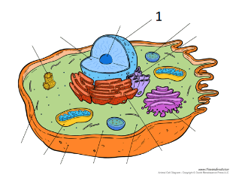
3. Koji deo ćelije je označen brojem 1 na fotografiji iznad?
A. Ćelijska membrana
B. Jedro
C. Citoplazma

4. Vetrenjaču pokreće:
A. Sneg
B. Vetar
C. Voda

5. Živa bića energiju dobijaju iz:
A. Vitamina
B. Hrane
C. Vazduha

6. ________ daju energiju organizmu.
A. Masti
B. Belančevine
C. Šećeri

7. ______ se skladište i predstavljaju rezervu energije.
A. Vitamini i minerali
B. Belančevine
C. Masti

8. ______ se skladište i predstavljaju rezervu energije.
A. Tačno
B. Netačno

9. ________ su uglavnom biljke, alge i neki mikroorganizmi koji sami sebi stvaraju hranu.
A. Autotrofi
B. Heterotrofi

10. _______ su ljudi, životinje, gljive i veliki broj mikroorganizama koji uzimaju gotovu hranu.
A. Autotrofi
B. Heterotrofi

11. Na početku lanca ishrane nalazi se:
A. Potrošač
B. Proizvođač
C. Razlagač

12. Na koje načine dišu životinje koje žive na kopnu?
A. Škrgama
B. Plućima
C. Preko kože

13. Sastav vazduha (npr. zagađen vazduh) utiče na disanje.
A. Tačno
B. Netačno

14. Udahnut kiseonik _______ svakoj ćeliji u organizmu.
A. Je potreban
B. Nije potreban

15. Golub je:
A. Proizvođač
B. Razlagač
C. Potrošač
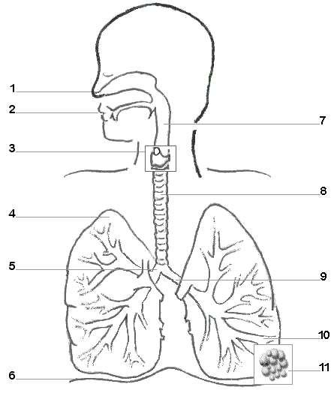
16. Brojem 8 je na fotografiji iznad označen:
A. Nos
B. Ždrelo
C. Dušnik

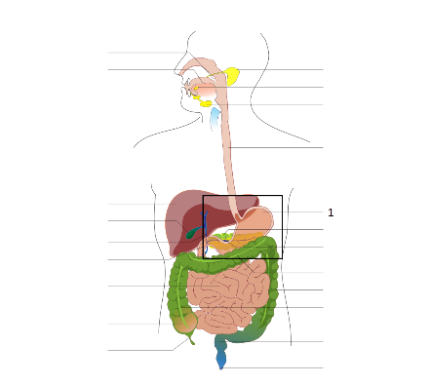
17. Na fotografiji iznad je brojem 1 označen:
A. Jednjak
B. Želudac
C. Pankreas

18. _______ znači lučenje, oslobađanje, odstranjivanje znoja, viška tečnosti ili otrova.
A. Varenje
B. Disanje
C. Izlučivanje

19. Cevasti organi koji mokraću odvode iz bubrega do mokraćne bešike su _________.

20. Leptiri, pčele, komarci i kišne gliste _______ organe za izlučivanje u vidu raznih cevčica.
A. Nemaju
B. Imaju

21. Biljke sa površine tela ________ vodu u obliku vodene pare.
A. Ispuštaju
B. Ne ispuštaju

